Министерство образования Республики Беларусь

Учреждение образования
БЕЛОРУССКИЙ ГОСУДАРСТВЕННЫЙ УНИВЕРСИТЕТ
ИНФОРМАТИКИ И РАДИОЭЛЕКТРОНИКИ

Факультет компьютерных систем и сетей

Кафедра электронных вычислительных машин

Дисциплина: Хранение и управление данными

Отчет
по лабораторной работе № 2
Среда системы хранения

Выполнила: У.В. Прокопюк

Проверила: Д.В. Куприянова

МИНСК 2025

1 ЦЕЛИ РАБОТЫ

Целью лабораторной работы является исследование интерфейса управления и основные задачи, которые можно выполнить в среде интеллектуальной системы хранения. Убедиться в правильности конфигурации системы хранения. Ознакомиться с шагами создания ресурсов хранения.

2 ХОД РАБОТЫ

2.1 Исследование системы хранения

Настраиваем рабочую область Dashboard. Выбираем шапку окна информации о системе (System Information) и переносим окно в верхний правый угол рабочей области, а также добавим окна LUN’s из списка Customize. Результат представлен на рисунке 2.1.

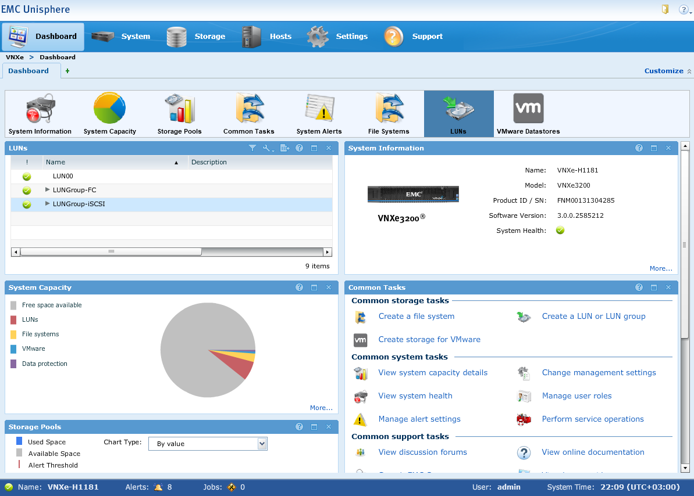

Рисунок 2.1 – Настройка Dashboard

Перейдем в меню Storage Resource Health (System Storage Resource Health). Здесь представлены ресурсы хранения, LUN’s, LUN Groups, хранилища данных и файловые системы (см. рисунок 2.2). Информация о файловых системах представлена в таблице 2.1.
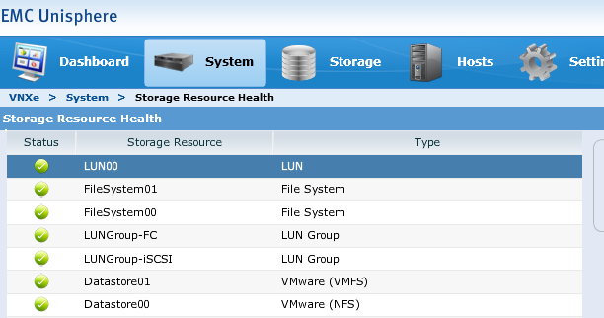

Рисунок 2.2 – Storage Resource Health

Таблица 2.1 – Файловые системы и их статус
Файловая система | Статус
LUN00 | Ok
FileSystem01 | Ok
FileSystem00 | Ok
LUNGroup-FC | Ok
LUNGroup-iSCSI | Ok
Datastore01 | Ok
Datastore00 | Ok

Перейдем в меню VNXe Storage Storage Configuration Storage Pools Multitier (см. рисунок 2.3).

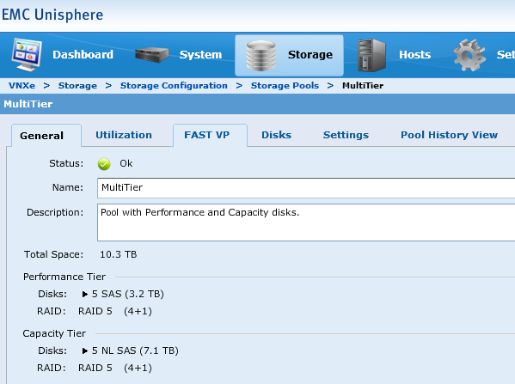

Рисунок 2.3 – Multitier

Выберем вкладку Utilization и установим уровень Alert Treshold равным 50% (см. рисунок 2.4). Сохраним изменения, сообщение о завершении операции представлено на рисунке 2.5. Изменение Alert Threshold приводит к изменению количества генерируемых оповещений. Чем ниже уровень, тем при меньшем занятом объеме данных будут поступать предупреждения.

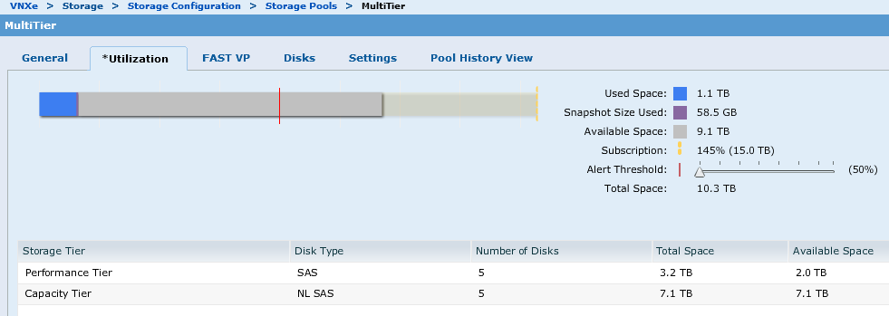

Рисунок 2.4 – Вкладка Utilization

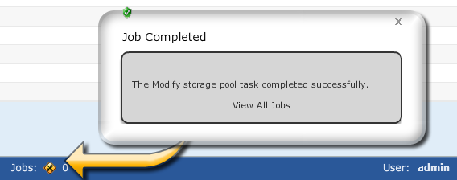

Рисунок 2.5 – Сообщение о завершении операции

Выберем вкладку Hosts и затем вкладку Initiators. Из двух вкладок ниже, Initiators и Initiator Paths, выберем вторую (см. рисунок 2.6). Выбранный хост – Windows 2k8 (см. рисунок 2.7).

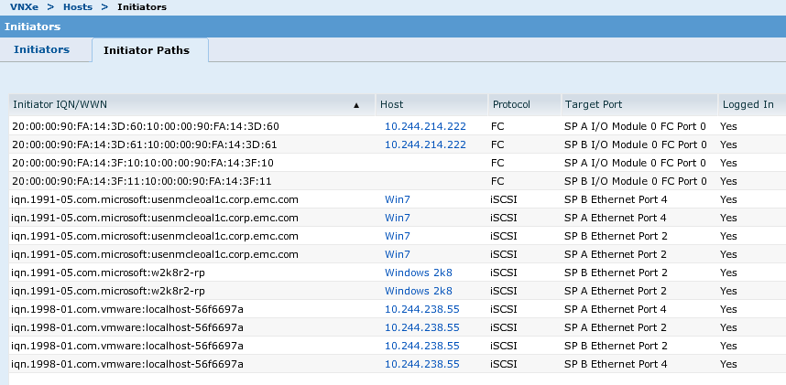

Рисунок 2.6 – Вкладка Initiator Paths

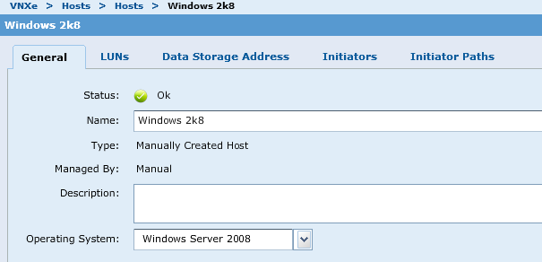

Рисунок 2.7 – Хост Windows 2k8

Ответы на вопросы:
1) Какой протокол используется этим хостом для получения доступа к системе хранения?
Ответ: iSCSI (см. рисунок 2.6).

2) Имеет ли хост доступ к массиву хранения данных?
Ответ: да, имеет.

3) Сколько у выбранного хоста инициаторов?
Ответ: 1 инициатор (см. рисунок 2.8).

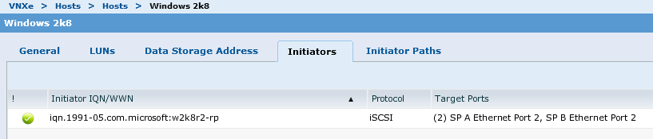

Рисунок 2.8 – Initiators

4) Сколько путей существует у выбранного хоста?
Ответ: 2 хоста (см. рисунок 2.9).

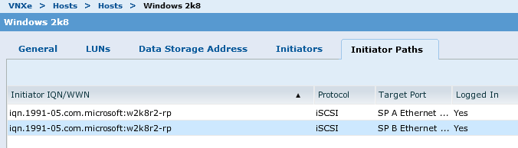

Рисунок 2.9 – Initiator Paths

Выберем вкладку Settings. Из всех вариантов выберем настройки протокола iSCSI. Ниже представлены текущие настройки для инициаторов (см. рисунок 2.10).
В таблице 2.2 буден приведена конфигурация активных iSCSI интерфейсов.

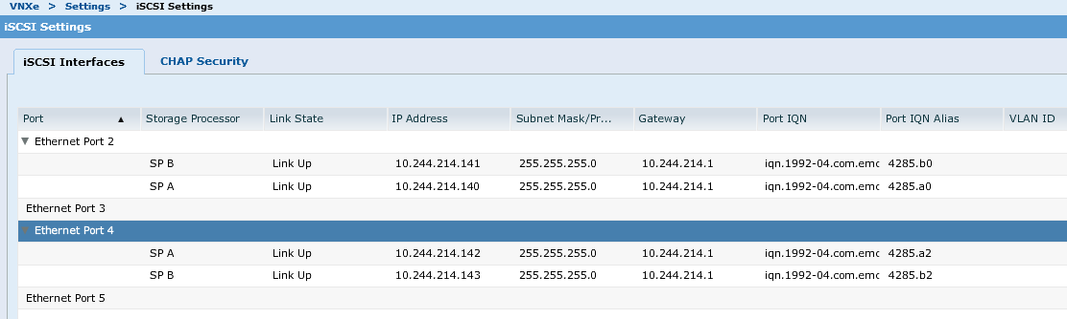

Рисунок 2.10 – iSCSI Interfaces

Таблица 2.2 – Конфигурация активных iSCSI интерфейсов
Port # | SP | IP Address | Port IQN
Ethernet Port 2 | SP B | 10.244.214.141 | iqn.1992-04.com.emc:cx.fnm00131
Ethernet Port 2 | SP A | 10.244.214.140 | iqn.1992-04.com.emc:cx.fnm00131
Ethernet Port 4 | SP A | 10.244.214.142 | iqn.1992-04.com.emc:cx.fnm00131
Ethernet Port 4 | SP B | 10.244.214.143 | iqn.1992-04.com.emc:cx.fnm00131

2.2 Cоздание блочного устройства

Открываем панель инструментов EMC Unisphere System. В окне основных задач выбираем создать LUN или группу LUN. Открывается мастер создания LUN или группы LUN. Разница между LUN и группы LUN состоит в том, что группа LUN поддерживает состояние всех LUN в группе. Выбираем создать группу LUN, как показано на рисунке 2.11.

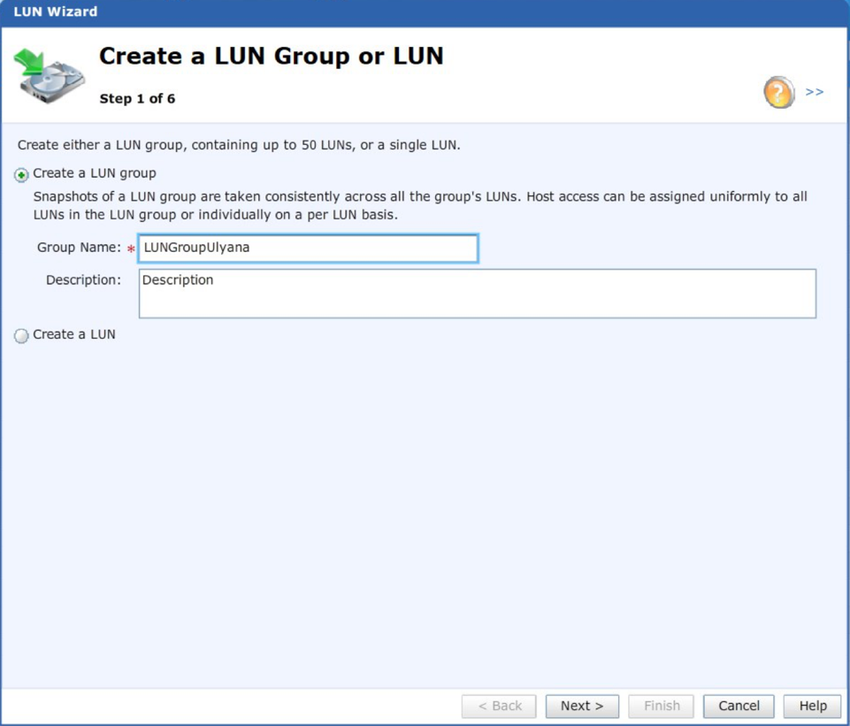

Рисунок 2.11 – Создание группы LUN

Создадим группу из 10 LUNs (см. рисунок 2.12), 5 одной конфигурации и 5 другой. Для первой конфигурации установим размер LUN равным 100 GB, напротив Thin поставим галочку. Добавим 5 LUNs к группе. Для второй конфигурации установим размер LUN равным 10 GB, напротив Thin поставим галочку.

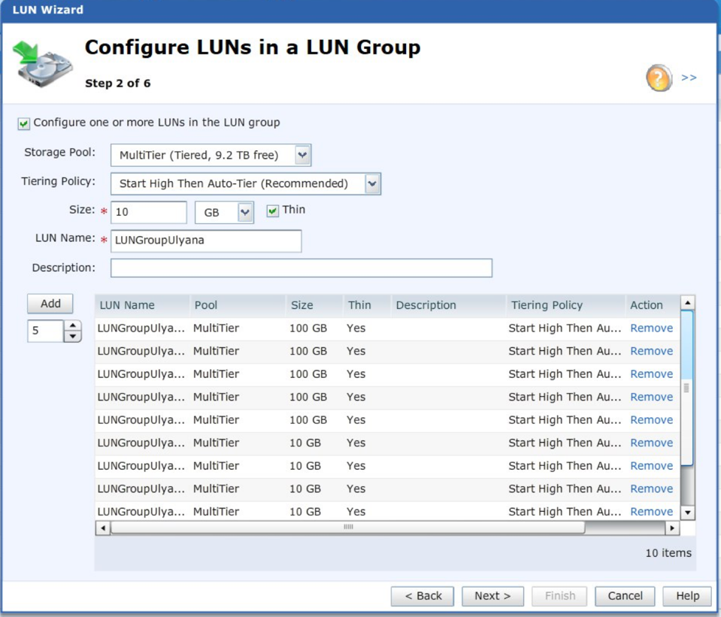

Рисунок 2.12 – Создание LUN

Следующий пункт (установка защиты) оставляем без изменений. Настройка соединения с хостом представлена на рисунке 2.13.
Теперь необходимо выбрать тип доступа к хосту. На выбор есть 4 варианта:
- Нет доступа – хост отклоняет любой доступ к группе
- LUN – хост гарантирует доступ к группе
- Snapshot – хост гарантирует доступ к наблюдению
- LUN и Snapshot – хост гарантирует доступ и к группе, и к наблюдению за ней.
Выбираем LUN и переходим к следующему пункту.

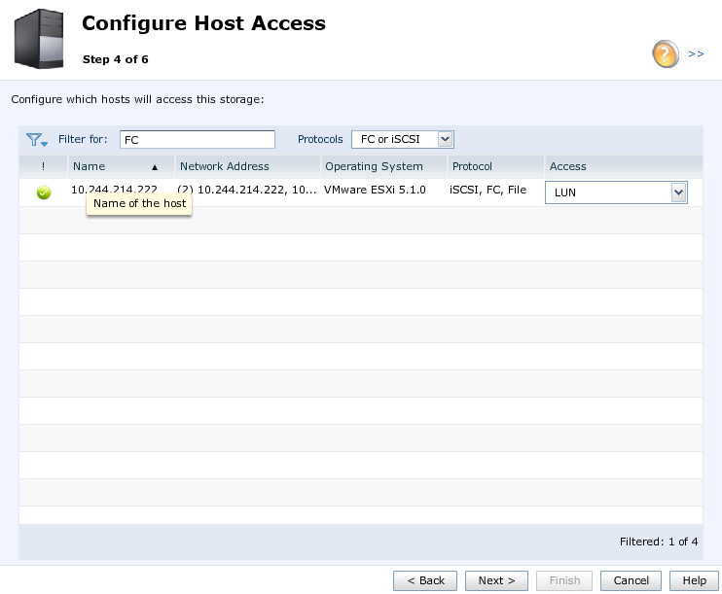

Рисунок 2.13 – Доступные хосты по протоколу FC

Убедимся, что конфигурация LUN группы соответствует описанной на предыдущих шагах (см. рисунок 2.14).

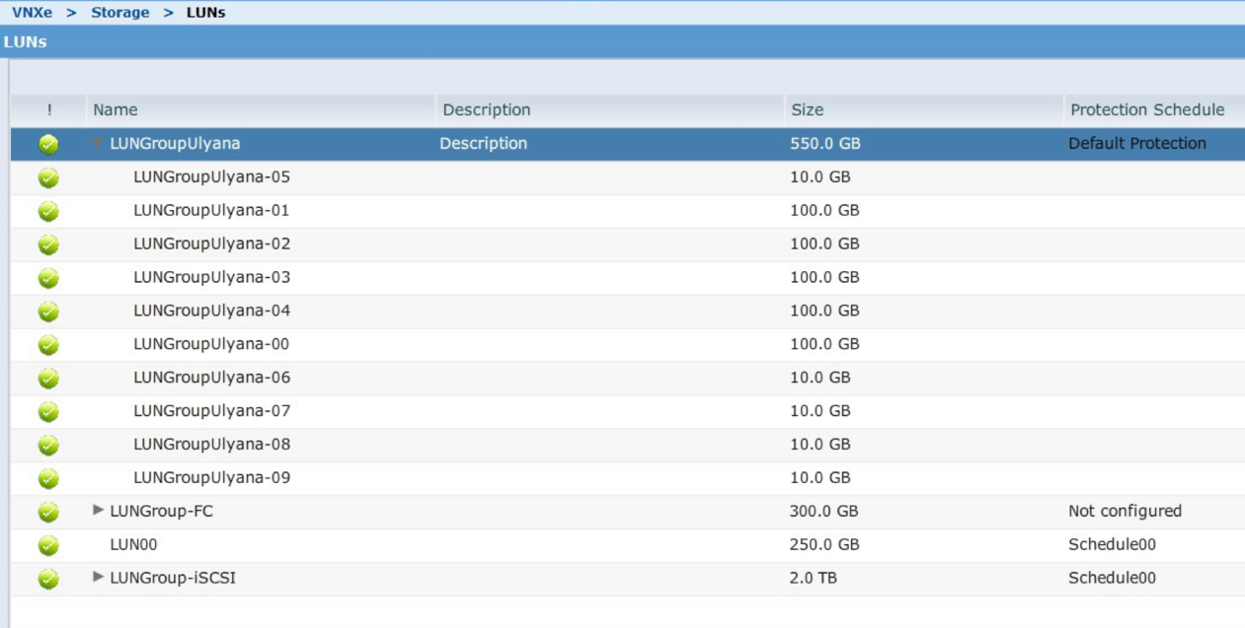

Рисунок 2.14 – Просмотр созданной LUN группы

2.3 Создание файловой системы

Открываем панель инструментов и выбираем пункт «Create a file system». Настраиваем файловую систему для хоста с Windows, выбираем тип протокола. Результат на рисунке 2.15.
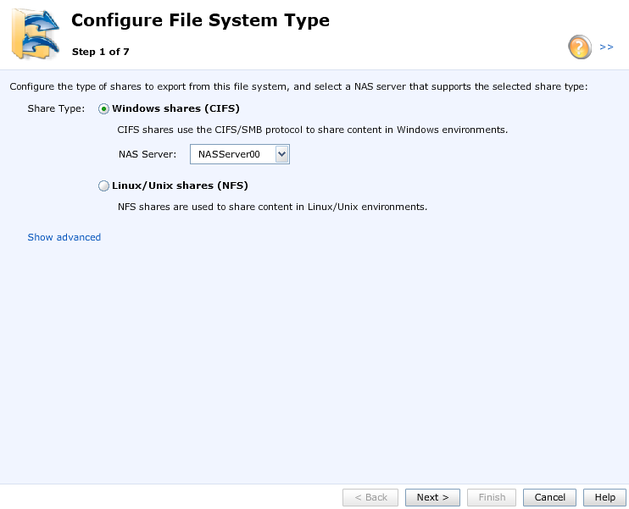

Рисунок 2.15 – Создание файловой системы для хоста с Windows

Вводим название файловой системы и ее описание. Это показано на рисунке 2.16.

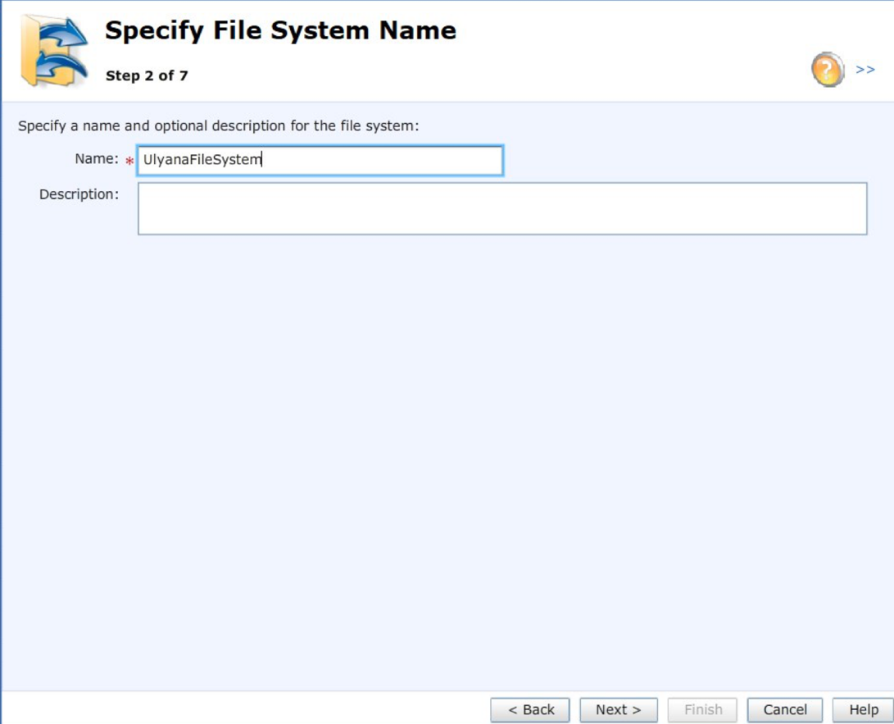

Рисунок 2.16 – Выбор названия файловой системы

Выберем подходящий пул для нашей системы. Определим многоуровневую политику (start high), размер (100GB) и Thin (см. рисунок 2.17).

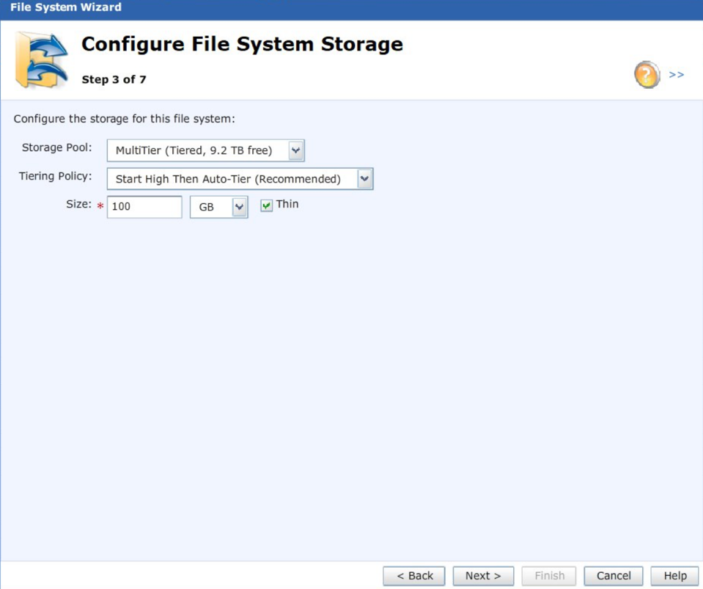

Рисунок 2.17 – Выбор пула файловой системы

Создаём общий участок памяти и задаём его имя и описание. Это приведено на рисунке 2.18. Этот участок будет служить как интерфейс доступа к открытым для доступа папкам для различных хостов.

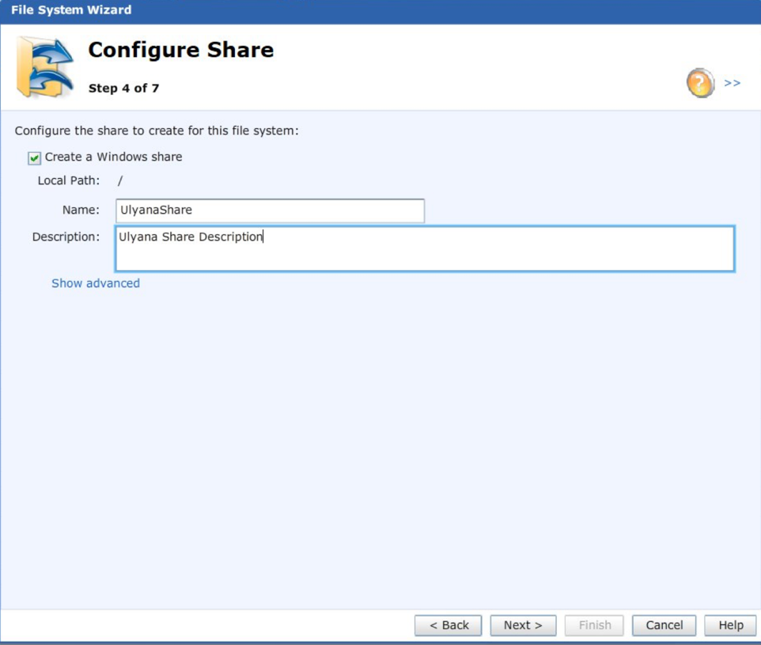

Рисунок 2.18 – Создание общего участка памяти
Далее проводится настройка сохранения текущей конфигурации-защиты, которую рекомендуется применять для общей памяти. Выбираем пункт Select a snapshot schedule и выставляем значение по умолчанию.
На последнем шаге проверяем все настройки. Так как все введено правильно, нажимаем на кнопку Finish. Файловая система была создана и появилась в списке со всеми файловыми системами. Созданная система представлена на рисунке 2.19.

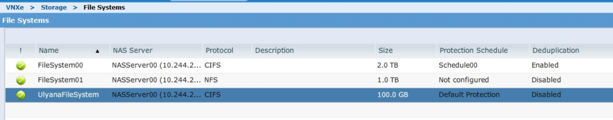

Рисунок 2.19 – Созданная файловая система

3 ВЫВОД

В ходе работы был исследован интерфейс управления интеллектуальной системой хранения, а также подробно рассмотрены основные задачи, которые можно выполнять в этой среде. Проведен анализ возможностей системы, включая настройку параметров хранения, управление ресурсами.

